Shakkipeli
Toteutusdokumentti

Tuukka Paukkunen
tuukka.paukkunen@cs.helsinki.fi

Aineopintojen harjoitustyö: Tietorakenteet ja algoritmit
27.8.2015
Helsingin yliopisto, tietojenkäsittelytieteen laitos
Sisällysluettelo
1 - Ohjelman yleisrakenne 3
1.1 - Luokkakaavio 4
2 - Saavutetut aika- ja tilavaativuudet 4
3 - Työn puutteet ja parannusehdotukset 5
3.1 - Nappulat ja niiden sallitut liikkeet 5
3.2 - Pelilaudan esittäminen 5
4 - Lähteet 5

- Ohjelman yleisrakenne
Sovellus koostuu seuraavista luokista:
Pakkaus | Luokka | Staattinen | Luokan käyttötarkoitus
Main | Main | Kyllä | Luokasta käynnistetään sovellus. Luokka kutsuu UserInterface-luokkaa, joka käynnistää sovelluksen tarvitsemat oliot.
Chessboard | ChessboardHandler | Kyllä | Hallinnoi shakkilautaa, eli Chessboard-oliota shakin sääntöjen puitteissa. Tarkistaa mm. Piece-olioiden avulla, että tehtävät siirrot ovat shakin sääntöjen mukaiset, sekä sisältää metodit shakki- ja shakkimatti-tilanteiden tarkistamiseen.
Chessboard | Chessboard | Ei | Shakkilauta-olio. Sisältää pelitilanteen nappuloineen. Sisältää kaksiulotteisen Piece-taulukon, valkoiset ja mustat nappulat sisältävät ArrayListit.
Chessboard.pieces | Piece | Ei | Nappuloiden abstrakti parent-luokka.
Chessboard.pieces | Pawn | Ei | Piece-luokasta periytyvä Pawn-luokka, joka sisältää tiedon, miten sotilas käyttäytyy pelilaudalla shakin sääntöjen mukaisesti.
Chessboard.pieces | Knight | Ei | Piece-luokasta periytyvä Knight-luokka, joka sisältää tiedon, miten hevonen käyttäytyy pelilaudalla shakin sääntöjen mukaisesti.
Chessboard.pieces | Bishop | Ei | Piece-luokasta periytyvä Bishop-luokka, joka sisältää tiedon, miten lähetti käyttäytyy pelilaudalla shakin sääntöjen mukaisesti.
Chessboard.pieces | Rook | Ei | Piece-luokasta periytyvä Rook-luokka, joka sisältää tiedon, miten torni käyttäytyy pelilaudalla shakin sääntöjen mukaisesti.
Chessboard.pieces | Queen | Ei | Piece-luokasta periytyvä Queen-luokka, joka sisältää tiedon, miten kuningatar käyttäytyy pelilaudalla shakin sääntöjen mukaisesti.
Chessboard.pieces | King | Ei | Piece-luokasta periytyvä King-luokka, joka sisältää tiedon, miten kuningas käyttäytyy pelilaudalla shakin sääntöjen mukaisesti.
AI | AI | Ei | Luokka sisältää minimax-metodin, joka palauttaa tietokoneen seuraavan siirron.
AI | Evaluate | Kyllä | Arvioi pelilaudan pelitilanteen hyödyllisyyden tietokoneen näkökulmasta.
AI | Tools | Kyllä | Sisältää Evaluate-luokan käyttämiä sekalaisia työvälineitä, mm. satunnaislukugeneraattori.
AI | Move | Ei | Yhden siirtokomennon sisältävä seuokka. Sisältää alku- ja loppukoordinaatit sekä mahdollisesti syödyn nappulan.
UI | UserInterface | Kyllä | Käyttöliittymän piirtävä luokka.

  - Luokkakaavio
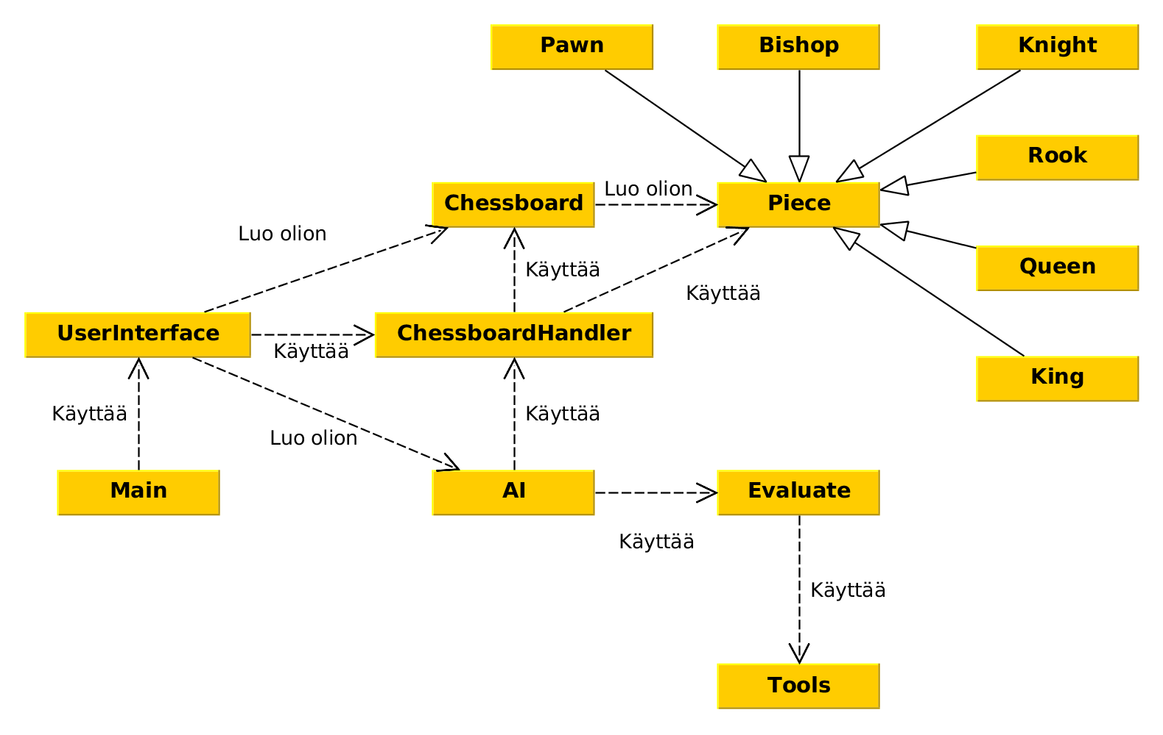
Sovelluksen luokkakaavio, jossa on kuvattuna olennaisimmat yhteydet.
- Saavutetut aika- ja tilavaativuudet
Aika- ja tilavaativuudet määrittelydokumentin mukaan tulivat olla seuraavat: aikavaativuus on O(b^(m/2) ja tilavaativuus on O(bm), jossa b on sallittujen siirtojen määrä (eli siirrettävissä olevien nappuloiden määrä) kussakin pelitilanteessa ja m on pelipuun korkeus (tarvittaessa rajattu tiettyyn korkeuteen).
Sovellus nykyisellään tekee kopion pelilaudasta jokaista pelipuun noodia varten. Tämä tapahtuu siis yllä olevan tilavaativuuden rajoittamissa puitteissa. Aikavaativuudessa sen sijaan on käytännössä muitakin kertoimia kuin sallittujen siirtojen määrä, sillä jokaisen sallitun siirron generoinnissa joudutaan käymään pelilaudan vastustajan nappulat läpi, ettei siirron jälkeen mikäään nappula ole shakkaamassa pelaajan kuningasta. Käytännössä siis tämän sovelluksen saavuttama aikavaativuus on O((b*p)^(m/2)), jossa p on vastustajan nappuloiden lukumäärä.
- Työn puutteet ja parannusehdotukset
  - Nappulat ja niiden sallitut liikkeet
Tällä hetkellä sovellus selvittää nappuloiden sallitut liikkeet ainoastaan matematiikalla ja if-else -lausein.
Ehkäpä kehittyneempi ja elegantimpi tapa olisi käyttää tässä verkkoja. Tällöin kullakin nappulalla voisi olla sallittujen siirtojen muodostama verkko koko pelilaudan alueelta, jolloin nappulan sallitut siirrot voisi selvittää yksinkertaisesti selvittämällä verkon tietyn solmun vierussolmut. Tähän olisi yksinkertaista yhdistää se, ettei syödä omaa nappulaa tai että mahdollisesti syödään vastustajan nappula.
Ainoastaan sotilas aiheuttanee tästä poikkeuksen, koska sen sääntöjen mukaisia liikkeitä on hankala kuvata verkkona.
  - Pelilaudan esittäminen
Pelilauta olisi todennäköiessti tehokkaampaa esittää bitboardeina, jossa jokaista nappulatyyppiä edustaa yksi 64 bitin bittijono, jossa aktiivinen bitti (1) kuvaa, että ko. kohdassa on nappula ja 0 kuvaa, että ko. kohta on tyhjä.
Tällöin näistä bitboardeista voisi Javan bittioperaatioita käyttäen muodostaa tehokkaasti muita hyödyllisiä näkymiä, kuten shakkilaudan vapaat ruudut, shakkilaudan varatut ruudut, vastustajan varaamat ruudut ja niin edespäin, mitkä kaikki olisivat hyödyllisiä sallittuja liikkeitä generoitaessa [CPW15].
Sovelluksen tehokkuus voisi siis kasvaa ja tilan tarve pienentyä ehkä huomattavastikin, mikäli bitboardeja käytettäisiin.
- Lähteet

CPW15 Chess Programming Wiki, Bitboards. https://chessprogramming.wikispaces.com/Bitboards [27.8.2015]

